[TITEL IHRER VERANSTALTUNG]
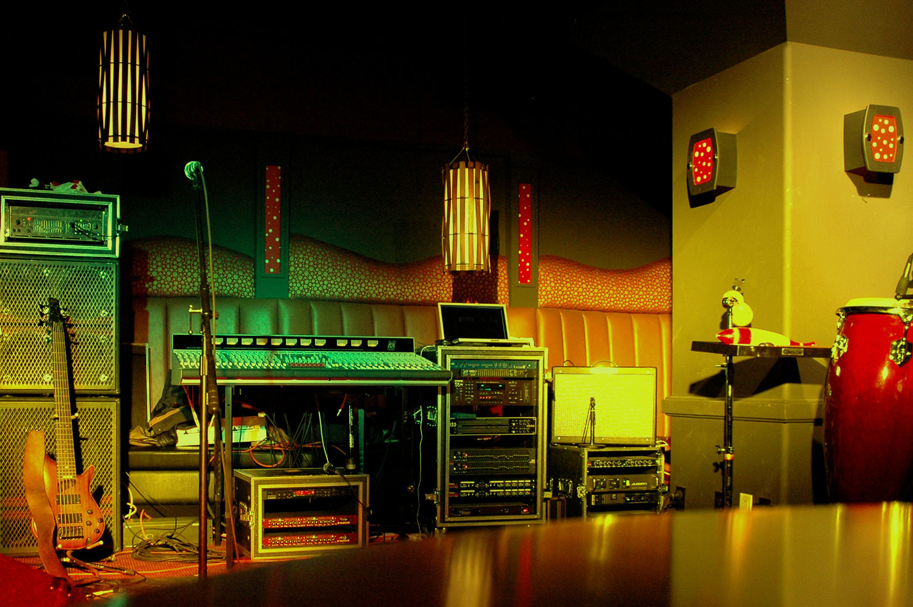
  - [Untertitel/Beschreibung des Ereignisses]
[Wenn Sie den Text eines Platzhalters (wie diesen) ersetzen möchten, markieren Sie ihn einfach, und beginnen Sie mit der Eingabe. (Schließen Sie keine Leerzeichen rechts oder links neben den Zeichen in Ihre Auswahl ein.)
Wenn Sie das Foto ersetzen möchten, löschen Sie es einfach, und klicken Sie dann auf der Registerkarte „Einfügen“ auf „Bild“.
Müssen Sie Text hinzufügen? Sie können die gesamte Textformatierung auf diesem Handzettel mit nur einem Klick auf der Registerkarte „Start“ in der Gruppe „Formatvorlagen“ anwenden.]
[Datum der Veranstaltung] [Uhrzeit der Veranstaltung]
[Name des Veranstaltungsorts], [Straße], [PLZ, Ort]
[Webadresse], [E-Mail]

